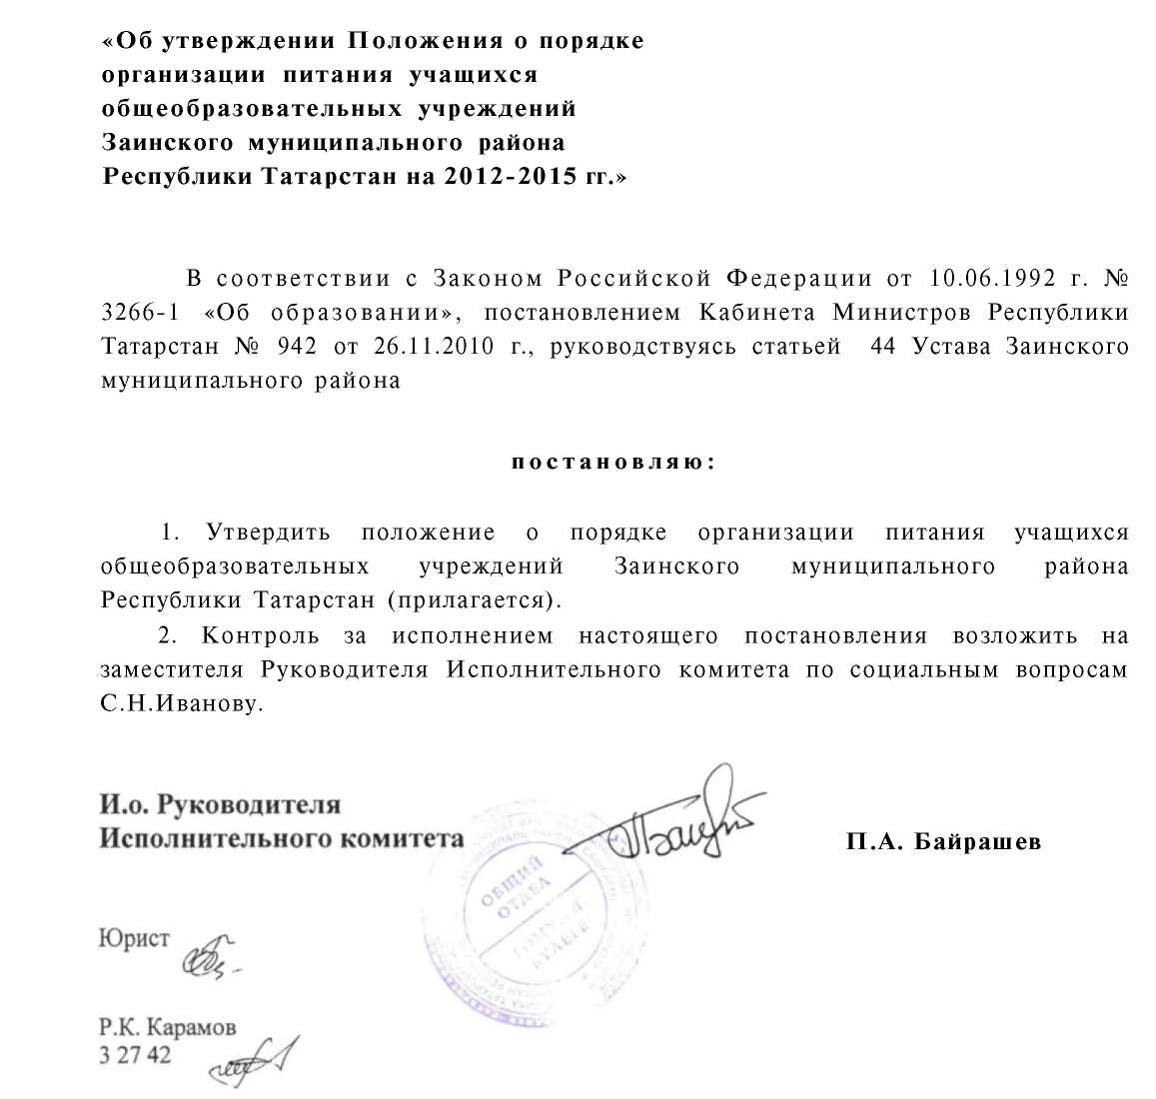

Приложение 1
К постановлению Руководителя Исполнительного комитета Заинского муниципального района
От 12.12 2011 г. № 286
ПОЛОЖЕНИЕ
О ПОРЯДКЕ ОРГАНИЗАЦИИ ПИТАНИЯ УЧАЩИХСЯ
ОБЩЕОБРАЗОВАТЕЛЬНЫХ УЧРЕЖДЕНИЙ
ЗАИНСКОГО МУНИЦИПАЛЬНОГО РАЙОНА
РЕСПУБЛИКИ ТАТАРСТАН НА 2012-2015 гг.

1. Общие положения
1.1. Настоящее Положение об организации питания учащихся муниципальных общеобразовательных учреждений Заинского муниципального района Республики Татарстан разработано в целях урегулирования процесса организации питания учащихся сохранения и укрепления здоровья детей и подростков, обучающихся в муниципальных общеобразовательных учреждениях Заинского муниципального района Республики Татарстан.
1.2. Положение разработано в соответствии с Законом Российской Федерации от 10 июля 1992 года № 3266-1 «Об образовании», санитарно- эпидемиологическими требованиями к организации питания обучающихся в общеобразовательных учреждениях, учреждениях начального и среднего профессионального образования (санпин 2.4.5.2409-08), утвержденные Постановлением Главного государственного санитарного врача Российской Федерации от 23 июля 2008 года № 45.
1.3. Основными задачами организации питания учащихся в Учреждениях являются: повышение доступности и качества питания, увеличение охвата питания учащихся за счет средств родителей (законных представителей) и за счет субсидии из бюджета, обеспечение льготным и бесплатным питанием учащихся из социально незащищенных категорий, усовершенствование пищеблока Учреждений, в соответствии с требованиями современных технологий, пропаганда принципов здорового и полноценного питания.
1.4. Ответственность за организацию питания учащихся в Общеобразовательных учреждениях, учет и контроль поступивших Бюджетных средств и родительской платы возлагается на руководителя учреждения.
1.5. Контроль за целевым использованием бюджетных средств на питание в общеобразовательных учреждениях осуществляет финансово -бюджетная палата Заинского муниципального района Республики Татарстан.

2. Организация питания в общеобразовательных учреждений
2.1.Взаимоотношения между юридическими лицами и Индивидуальными предпринимателями осуществляющими организацию поставки (далее - поставщик) и Учреждениями регулируются договором, заключенным в порядке, определенном действующим законодательством. Закупка продуктов питания для образовательных учреждений осуществляется на основании проведения конкурсных процедур в соответствии с Федеральным законом от 21 июля 2005 г. № 94-ФЗ «О размещении заказов на поставки товаров, выполнение работ, оказание услуг для государственных и муниципальных нужд».
2.2.Школьная столовая, организующая питание должна соответствовать следующим требованиям:
- наличие квалифицированных кадров (должны быть в наличии подтверждающие документы);
- наличие личных медицинских книжек на каждого работника;
- Организация курсовой гигиенической подготовки и переподготовки персонала по программе гигиенического обучения не реже 1 раза в 2 года;
- Наличие приходных документов на продукцию, с соответствующими сопроводительными документами, удостоверяющим качество и безопасность продукта;
- наличие технологических карт на блюдо;
- наличие действующего договора с ФГУЗ «Центр гигиены и эпидемиологии в Заинском районе и г. Заинcк» о проведении лабораторного инструментального исследования в рамках программы производственного контроля (ежеквартально);
- наличие разработанного примерного 10-дневного меню, отвечающего санитарно - эпидимиологическим требованиям и нормам, утвержденного директором, согласованного с Территориальным Отделом Управления Роспотребнадзора по Заинскому району и г. Заинcк;
- наличие ветеринарного удостоверения на закупку, хранение и приготовление из мяса сельскохозяйственных животных, птиц, рыбы, по соответствующим документам и выработку мясных и рыбных блюд;
Документы, подтверждающие качество поступающего сырья, полуфабрикатов (сертификаты соответствия, накладные с указанием сведений о сертификатах, сроках изготовления и реализации продукции);
- Книга отзывов и предложений;
- Информация об исполнителе.
2.3. Нормы питания на одного учащегося в день утверждены на основании санитарно-эпидемиологических требований к организации питания обучающихся в общеобразовательных учреждениях, учреждениях Начального и среднего профессионального образования (СанПин 2.4.5.2409-08), утвержденных постановлением главного государственного санитарного врача Российской Федерации от 23 июля 2008 года № 45.
2.4. При производстве продукции работники пищеблока, организующего питание, обязаны соблюдать технологический режим холодной и тепловой обработки сырья, определенной дейсвующими нормами и правилами.
2.5. Контроль за работой столовой школы осуществляется администрацией и общественной комиссией по контролю за организацией питания учащихся.
Бракераж готовой продукции снимается бракеражной комиссией, в состав которой входят: заведующий производством, медицинский работник, лицо определенное приказом директора ответственным за организацию питания в Общеобразовательном Учреждении.
Общественная комиссия по контролю за организацией питания учащихся создается из числа администрации, педагогических работников, медицинских работников, учащихся и родителей приказом директора школы с соблюдением принципа ротации кадров. Копия приказа передается администрации столовой. Общественная комиссия по контролю за организацией питания учащихся периодически (но не реже 1 раза в квартал) отчитывается о работе по осуществлению контроля и выполнению данных ей поручений на совещании при директоре, инструктивно-методических совещаниях, педагогическом совете.
2.6. Проверка технологии приготовления пищи осуществляется ежедневно заведующим производством, медицинским работником, лицом определенным приказом директора ответственным за организацию питания, о чем делается отметка в бракеражном журнале.
2.7. Оплата за питание производится по безналичному расчету через банки на расчетные счета муниципальных общеобразовательных учреждений.

3. Порядок предоставления питания учащимся
3.1. Питание учащимся предоставляется исключительно на добровольной основе на основании заявления родителей (законных представителей) с последующим заключением договора между общеобразовательным учреждением и родителями). В заявлении определяется кратность предоставления горячего питания и виды (завтрак и (или) обед). Предоставление горячего полноценного, сбалансированного питания осуществляется по примерному 10-дневному меню муниципальными общеобразовательными учреждениями исходя из нормы питания на одного ребенка в день, утвержденной начальником МКУ «Управление образования Исполнительного комитета Заинского муниципального района Республики Татарстан, и согласованный Территориальным Отделом Управления Роспотребнадзора по Заинскому району и г. Заинcк., норма стоимости горячего завтрака рассчитана по утвержденным нормам продуктов, в соответствии с Санитарно-эпидемиологическими требованиями к организации питания обучающихся в общеобразовательных учреждениях (за счет средств родителей (законных представителей) и субсидия каждому обучающемуся в течение учебного года, на основании постановления Кабинета Министров Республики Татарстан от 26 ноября 2010 г. № 942.
3.2.Учащиеся, посещающие группу продленного дня, имеют право получить двухразовое питание за счет средств родителей.
3.3. В школах, где имеются кадетские классы, организовано двухразовое горячее питание от среднесуточной нормы 45 % (завтрак и обед) за счет средств бюджета.
3.4.Бесплатное питание на бюджетной основе в общеобразовательном учреждении предоставляется 17.5% от общего количества учащихся, группе продленного дня. Питание предоставляется следующим категориям учащихся Учреждения:
- Дети-сироты оставшиеся без попечительства родителей;
- Дети из многодетных семей;
- Учащиеся с ослабленным состоянием здоровья;
- Учащиеся из малообеспеченных семей;
- Учащиеся, находящиеся в социально опасном положении.
3.5. Для предоставления бесплатного питания учащемуся родителям (законным представителям) необходимо предоставить, следующие документы:
3.5.1. Из малообеспеченной семьи:
- письменное заявление родителей (законных представителей);
- справку о признании семьи малоимущей, выданной управлением труда, социальной защиты и работы с населением в Заинском районе;
3.5.2. Учащиеся, находящиеся в социально опасном положении:
- письменное заявление родителей (законных представителей)
- акт обследования жилищно-бытовых условий комиссией в составе социального педагога, классного руководителя, заместителя директора по воспитательной работе;
- Справка о составе семьи;
- Справка о зарплате.
3.5.3. Учащиеся с ослабленным состоянием здоровья:
- письменное заявление родителей (законных представителей);
- справку клинико-экспертной комиссии территориальной поликлиники.
3.5.4. Имеющему статус ребенка-сироты:
- Документ, подтверждающий статус ребенка-сироты.
3.5.7. Из многодетных сeмeй:
- Письменное заявление родителей (законных представителей);
- справка о признании семьи многодетной, выданной управлением труда, социальной защиты и работы с населением в районах города Заинска.
3.6. Родители (законные представители) обязаны незамедлительно информировать Учреждение в письменной форме о возникновении обстоятельств, влекущих прекращение предоставления бесплатного питания.
В случае возникновения обстоятельств, влекущих прекращение предоставления бесплатного питания, Учреждение прекращает предоставлять бесплатное питание учащемуся на следующий день после дня, когда ему стало известно о данных обстоятельствах.
3.7. Список учащихся Учреждения на бесплатное питание утверждается приказом директора на начало каждой четверти учебного года.
3.8. Учреждение вправе отказать в предоставлении питания учащимся из вышеперечисленных категорий по причине не предоставления ими документов, предусмотренных настоящим Положением, о чем Учреждение обязано незамедлительно проинформировать родителей (законных представителей) в письменной форме.
3.9. По Программе «Школьное молоко» учащимся 1-4 классов в качестве дополнительного питания два раза в неделю по 100 гр. Включается натуральное молоко, которое предоставляется им бесплатно.
3.10. Отпуск горячего питания учащимся организуется по классам на переменах, продолжительностью не менее 15 -20 минут. За каждым классом (группой) закрепляются определенные обеденные столы.
Учащиеся Учреждения питаются по графику, утверждённому директором. Контроль за посещением пищеблока учащимися, учёт количества отпущенных завтраков и (или) обедов ведёт классный руководитель. Режим работы пищеблока соответствует режиму работы Учреждения и составляет - 6 дней в неделю.
3.11. Организация обслуживания обучающихся горячим питанием осуществляется путем предварительного накрытия столов, отпуск горячих блюд производят за 5 минут до звонка.
3.12. В случае если ребенок по уважительным причинам не получал питание, которое его родители (законные представители) оплатили, по факту неиспользованные финансовые средства идут в зачет стоимости питания учащегося на следующий месяц.
4. Ответственность за организацию питания
4.1. Ответственность за организацию питания учащихся, расходованием бюджетных средств на эти цели, соблюдением правил торгово-производственной деятельности, санитарно-гигиенических требований возлагается на директора Муниципального общеобразовательного учреждения, лицо, определенное приказом директора ответственным за организацию питания, медицинского работника закрепленного за Учреждением и заведующего производства столовой Учреждения.
4.2. Учреждение несет ответственность за создание условий для организации питания учащихся.
4.3. Предприятие, организующее питание, несет ответственность за:
- организацию производственного контроля за соблюдением санитарных правил и выполнением санитарно - противоэпидемических (профилактических) мероприятий;
- организацию питания в соответствии с графиком, утвержденным директором Учреждения;
- выполнение натуральных норм и исполнения иных обязательств, предусмотренных настоящим Положением и договором заключенным им с Учреждением.
4.4. Лицо, определяемое ежегодно приказом директора ответственным за организацию питания обязано:
- информировать родителей (законных представителей) о возможности получения их детьми бесплатного питания в случаях предусмотренных настоящим Положением;
- своевременно подавать информацию об изменениях в списках учащихся, получающих бесплатное питание группа продленного дня;
- Ежедневно производить учет учащихся Учреждения для уточнения количества питающихся;
- Своевременно (ежемесячно до 1 числа) сдавать отчет по питанию учащихся.
4.5. Классный руководитель в рамках исполнения настоящего положения выполняет следующие функции:
- Доводит до родителей (законных представителей) информацию об организации питания в Учреждении;
- Собирает заявления с родителей (законных представителей) учащихся, желающих получать питание, которые он в дальнейшем предоставляет в администрацию Учреждения;
- Составляет списки детей, питающихся за счет родителей (законных представителей);
- Ведет табель учета питающихся детей;
- Своевременно подаёт ежедневную заявку на фактическое количество питающихся учащихся класса на текущий день.
4.6. Оплата буфетной продукции (отпускаемая детям после 11.00 ч) производится без применения контрольно-кассовых машин.
4.7. В столовой школы на видном месте вывешивается информационный стенд с указанием состава бракеражной комиссии, общественной комиссии, меню, графика дежурства классов по столовой, время приема пищи, обязанности дежурного по столовой, материалы по культуре питания, книга отзывов и предложений.

